МИНИСТЕРСТВО НАУКИ И ВЫСШЕГО ОБРАЗОВАНИЯ РОССИЙСКОЙ ФЕДЕРАЦИИ
Федеральное государственное бюджетное образовательное учреждение
высшего образования
«КУБАНСКИЙ ГОСУДАРСТВЕННЫЙ УНИВЕРСИТЕТ»
(ФГБОУ ВО «КубГУ»)

Факультет экономический
Кафедра теоретической экономики

КУРСОВАЯ РАБОТА
по дисциплине «Экономическая теория»

ПРОБЛЕМЫ ЭКОНОМИЧЕСКОЙ БЕЗОПАСНОСТИ РОССИИ

Работу выполнил ______________________________________П.А. Ткаченко
Направление подготовки 38.03.02 Менеджмент курс 1 группа 108 OФО
Направленность (профиль) Международный менеджмент
Научный руководитель
старший преподаватель __________________________________Я.В. Сайбель

Нормоконтролер
старший преподаватель __________________________________ Я.В. Сайбель

Краснодар
2023
СОДЕРЖАНИЕ

Введение ………………………………………………………………….... |  |  | 3
1 | Теоретические аспекты экономической безопасности……………..... |  | 5
 | 1.1 | Понятие и структура экономической безопасности...………..… | 5
 | 1.2 | Роль экономической безопасности в развитии экономики страны………………………………………………………..…….. | 6
 | 1.3 | Классификация экономической безопасности…………….....…. | 7
2 | Особенности стратегии и основные угрозы экономической безопасности…………………………………………………................. |  | 9
 | 2.1 | Современное состояние экономической безопасности России... | 9
 | 2.2 | Вызовы и угрозы экономической безопасности России.………. | 10
 | 2.3 | Сравнительный анализ экономической безопасности России и Китая………………………………………...…………………….. | 12
3 | Меры по повышению уровня экономической безопасности России.. |  | 13
 | 3.1 | Перспективы повышения уровня экономической безопасности России...................................................................... | 13
 | 3.2 | Реализуемые в России проекты по поддержанию экономической безопасности......................................................... | 16
 | 3.3 | Современные методы совершенствования системы экономической безопасности России........................................... | 18
Заключение………………………………………………………....………. |  |  | 23
Список использованных источников …………………………………...... |  |  | 25
ВВЕДЕНИЕ

В настоящее время в России достаточно остро стоит вопрос экономической безопасности, поэтому в актуальности выбранной темы не может быть сомнений. Состояние защищённости национальной экономики от внешних и внутренних угроз всегда заслуживало огромного внимания не только от государства, но и всех, кто напрямую связан с экономической деятельностью страны. Достижение экономической безопасности России требует усилий государства, бизнеса и населения в целом. Она важна для обеспечения процветания нации, социальной стабильности и укрепления государства.
Экономическую безопасность обычно рассматривают применительно к нескольким уровням субъектно-объектных отношений в хозяйственной сфере: территории (стране, региону), юридической организации и человеку. Исторические источники также свидетельствуют о том, что вопрос обеспечения экономической безопасности во все времена затрагивал все перечисленные уровни отношений, хотя и в разной степени, отдавая преимущество экономической безопасности территории (страны или региона).
Целью моей работы является изучение стратегии экономической безопасности России и её эффективности в современных условиях.
Для достижения указанной цели в курсовой работе необходимо решить следующие задачи:
- рассмотреть структуру экономической безопасности,
- определить роль и функции экономической безопасности,
- охарактеризовать роль экономической безопасности для страны,
- раскрыть важность правильной стратегии,
- рассмотреть основные угрозы экономической безопасности России,
- изучить перспективы улучшения уровня экономической безопасности РФ.
Объект исследования – стратегия экономической безопасности России.
Предметом исследования являются теоретические аспекты экономической безопасности, а также особенности структуры и проведения политики в отношении экономической безопасности в России и других странах.
В курсовой работе применяются такие общенаучные методы исследования, как анализ, аналогия, классификация, обобщение и др.
Наибольший вклад в изучение и формирование понятия экономической безопасности внесли такие российские учёные, как Л.И. Абалкин, В.К. Сенчагов, Е.А. Олейников, С.В. Степашин, С.Ю. Глазьев, В.Л. Тамбовцев и др.
Теоретическую основу работы составили сведения из доступных источников, содержащих информацию об экономическом состоянии разных стран, научная литература, а также труды и работы зарубежных и отечественных авторов по вопросам стратегии обеспечения экономической безопасности.
Курсовая работа состоит из введения, в котором отражается актуальность работы, предмет, объект, цели и задачи работы, двух глав, раскрывающих сущность курсовой работы, а также заключения и списка использованной литературы.
1 Теоретические аспекты экономической безопасности

  - Понятие и структура экономической безопасности

Итак, сформулируем основное понятие экономической безопасности. Прежде всего – это состояние экономических отношений, при котором сохраняются инвестиционные возможности, предпринимательская активность, эффективность производства, обеспечивается макроэкономическая стабильность и удовлетворение потребностей населения.
Экономическая безопасность имеет очень сложную многоуровневую структуру, элементы которой тесно связаны между собой. Сложная структура предполагает изучение мер безопасности как на микроэкономическом, так и на макроэкономическом уровнях.
Микроэкономика – это раздел экономической теории, который изучает поведение отдельных хозяйственных субъектов (фирм, домохозяйств и государственных организаций) на рынке. Она исследует взаимодействие между потребителями и продавцами товаров и услуг, а также определяет цены и количество, которые будут произведены и потреблены в определенной рыночной ситуации. Соответственно, изучение мер экономической безопасности на микроэкономическом уровне предполагает рассмотрение деятельности отдельных организаций, поведения потребителя и продавца, теории полезности и популярности, а также исследование экономического равновесия и эффективности ресурсов.
Макроэкономика – это раздел экономической науки, который изучает экономику в целом на уровне национальной или мировой экономики. Она анализирует основные экономические показатели, такие как объем производства, инфляция, безработица, национальный доход, потребление, инвестиции, экспорт и импорт. Исследование мер по улучшению экономической безопасности на уровне макроэкономики направлено на понимание макроэкономических явлений и возможных угроз, связанных с этими явлениями, а также на разработку макроэкономической политики и методов регулирования экономики.
Составными структурными элементами экономической безопасности государства являются: технологическая, технико-производственная, валютно-кредитная, сырьевая, энергетическая, экологическая, информационная и экологическая составляющие (рис. 1).

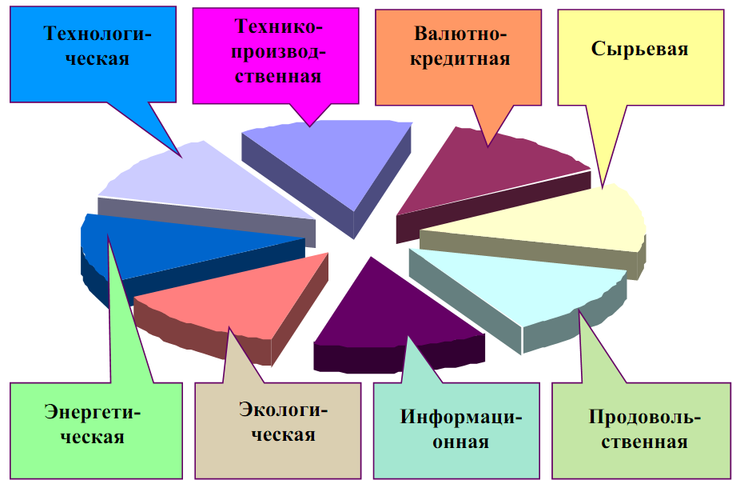

Рисунок 1 – Составные структурные элементы экономической безопасности [14]

Данный график наглядно показывает, как много структурных элементов включает в себя экономическая безопасность. Каждый из них является неотъемлемой частью развития экономического уровня страны. Без технологической, технико-производственной, валютно-кредитной, сырьевой, энергетической, экологической, информационной и экологической составляющих обеспечение экономической безопасности для какого-либо государства просто невозможно.

1.2 Роль экономической безопасности в развитии экономики страны

Экономическая безопасность является важным фактором в развитии экономики страны. Она обеспечивает условия для стабильного и продуктивного экономического развития, защищает от внутренних и внешних угроз, которые могут навредить экономике страны.
Экономическая безопасность включает защиту экономических интересов страны и её граждан от различных угроз, таких как экономические спекуляции, коррупция, монополизм, международная конкуренция и другие.
Кроме того, экономическая безопасность важна для поддержания устойчивости в государственном управлении и обеспечения социально-экономической стабильности. Она поддерживает инвестиционный климат, стимулирует экономический рост, создаёт условия для создания новых рабочих мест и улучшения жизни населения.
В целом, экономическая безопасность является одним из главных факторов, которые обеспечивают развитие экономики страны. Без эффективной экономической безопасности страна не сможет достичь устойчивого экономического роста и прогресса в своем развитии.

  - Классификация экономической безопасности

Экономическая безопасность может быть классифицирована по нескольким видам, каждый из которых заслуживает отдельного внимания и поддержания стабильного состояния:
- финансовая безопасность – означает защиту финансовых ресурсов страны от угроз, которые могут снизить их стоимость или уничтожить их совсем. Это может включать защиту государственных месторождений, занижение расходов на социальную помощь и дополнительные налоги,
- экономическая безопасность нации – понятие, которое включает в себя защиту экономических интересов государства. Сюда могут входить контроль над выпуском и экспортом важных товаров, ограничения на иностранные инвестиции и капиталовложения, а также контроль над внешними финансовыми потоками,
- корпоративная безопасность – это защита бизнеса от угроз, которые могут снизить его стоимость или уничтожить его совсем. К этой категории могут относиться интеллектуальная собственность, защита от мошенничества и угроз с нарушением компьютерной безопасности,
- личная безопасность – это защита людей от угроз, которые могут угрожать их безопасности в экономической сфере. Это могут включать защиту от кражи личных данных, мошенничества, злонамеренных инвесторов и воровства,
- социальная безопасность – это защита экономических и социальных интересов населения. К этой категории могут относиться социальные гарантии, социальная помощь, поддержка здравоохранения и образования, безопасность на работе и защита прав потребителей.
2 Особенности стратегии и основные угрозы экономической безопасности России

  - Современное состояние экономической безопасности России

Современное состояние экономической безопасности России можно охарактеризовать как сложное и многогранный процесс, который осуществляется на фоне множества внутренних и внешних вызовов.
Среди внутренних факторов, которые оказывают негативное влияние на экономическую безопасность России, можно назвать слабое развитие инфраструктуры, высокую зависимость от экспорта нефти и газа, низкую конкурентоспособность экономики, наличие системных проблем в области правопорядка и внутренней политики.
Среди внешних вызовов экономической безопасности России можно выделить санкции со стороны Запада, нестабильность в мировой экономике, изменение торговых партнеров и рынков сбыта, сбалансированность глобального экономического порядка.
Тем не менее, Россия сегодня обладает значительным потенциалом для улучшения экономической безопасности страны. Это включает в себя диверсификацию экономики, развитие инноваций, повышение качества образования и уровня жизни населения, а также улучшение внутренней и внешней политики, с целью привлечения иностранных инвестиций и развития экономически выгодных отношений с другими странами.
Для того, чтобы точнее понять состояние экономической безопасности, необходимо привести несколько основных способов по улучшению ситуации в данной сфере:
- Разработка и реализация государственной программы поддержки экономики: государство должно ввести меры, которые помогут восстановить работу предприятий и сохранить рабочие места.
- Снижение налоговых ставок: снижение налогов будет способствовать развитию бизнеса и улучшению экономического климата.
- Повышение качества государственного управления: государственные органы должны обеспечить прозрачность и надежность процессов управления.

  - Вызовы и угрозы экономической безопасности России

Игнорировать наличие постоянных угроз для экономической безопасности России очень сложно. Такие угрозы принято подразделять на внутренние и внешние, и те, и другие представляют серьёзную опасность для экономического развития страны:
- Санкции Запада. С 2014 г. Россия подвергается санкциям со стороны США и Европейского союза, что негативно сказывается на российской экономике, в том числе на валютном курсе, инвестициях и экспорте.
- Падение цен на нефть. Также в 2014 г. началось снижение цен на нефть, которое является основным экспортным продуктом России. Это привело к сокращению доходов от нефтедобычи и снижению общего экономического роста.
- Международный терроризм. Террористические акты в разных странах мира могут непосредственно или косвенно повлиять на экономическую безопасность России, например, через снижение туристического потока.
- Рост долговой нагрузки. Рост федерального бюджетного дефицита и увеличение долговой нагрузки на экономику могут привести к финансовым проблемам и снижению экономической безопасности России.
- Коррупция. Коррупция остается одним из основных вызовов для экономической безопасности России, т.к. она подрывает доверие к правительству, уменьшает инвестиционную привлекательность страны и приводит к увеличению затрат для бизнеса.
- Демографический кризис. Заметные колебания в численности населения всегда отражаются на экономике страны, причём как в положительном ключе, так и в отрицательном. Так, например, убыль населения влечёт за собой ухудшение состояния рынка труда и появлению избыточного спроса на рабочую силу.
- Зависимость от импорта. Данный феномен может возникнуть в результате низкой конкурентоспособности национальной экономики. Чрезмерная зависимость от импорта приводит к сильному упадку экономического состояния страны.
Далее на схеме (рис. 2) будет указано, какие угрозы являются внешними, а какие являются внутренними.

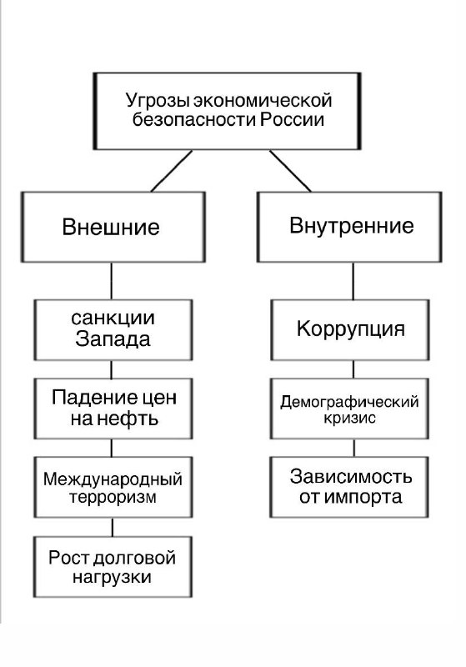

Рисунок 2 – Классификация угроз экономической безопасности России (составлен автором)

Внешние угрозы экономической безопасности страны связаны с действиями других государств или международных организаций, которые направлены на ослабление экономических позиций страны, внутренние же возникают внутри самой страны и существенно отличаются от внешних.

  - Перспективы повышения уровня экономической безопасности России

Одним из главных направлений повышения экономической безопасности России является развитие экономики на основе внутренних ресурсов, включая повышение производительности труда, развитие инновационного потенциала и модернизацию технологий.
Важным элементом эффективной экономической политики являются меры по противодействию негативным внешним факторам, таким как санкции и экономические ограничения со стороны других стран, падение цен на сырьё и иные риски на мировых рынках.
Также важно обеспечивать экономическую безопасность с помощью развития внутреннего рынка, предотвращения монополизации отдельных секторов экономики и укрепления позиций отечественных производителей на внешних рынках.
Для повышения уровня экономической безопасности также необходимо укреплять финансовую стабильность страны, поддерживать правовое государство и обеспечивать социально-экономическую стабильность.
Перспективы экономической безопасности России зависят от многих факторов, включая внутреннюю и внешнюю политику, уровень инвестиций в экономику, прогресс в науке и технологиях, изменения в мировой экономике, и другие.
В целом, основой повышения экономической безопасности России является достижение стабильного и устойчивого экономического роста на основе развития внутренних ресурсов и разносторонней международной кооперации.
3 Меры по повышению уровня экономической безопасности России

  - Сравнительный анализ экономической безопасности России и Китая

В основе любой системы лежит единство процессов самоорганизации и дезорганизации, сложности и разнообразия. Поэтому достаточно востребованной темой является изучение данного процесса в экономической системе любой страны. Так, грамотно выстроенная стратегия экономической безопасности Китая помогла стране выйти на новый уровень, наладить торговлю со многими странами и усовершенствовать внутреннюю экономику. Почему же для рассмотрения наиболее успешной стратегии экономической безопасности был выбран именно Китай? Следует выделить именно это страну по причине того, что её стабильность и безопасность находятся на высочайшем уровне, также нельзя не обратить внимание на то, каким образом достигнуто состояние гармонии в целом и гармонии между её составляющими частями.
Предпринятая китайским правительством в 1978 г. в Китае политика по реформе и поднятию открытости коренным образом на деле не создала новую систему, а лишь позволила экономике страны перейти к новому состоянию. Другими словами, экономика Китая в плановой форме выполняла свою функцию до 1978 г. как обычная система, подчинявшая планам и указам правительства, действуя со слабой динамичностью; после 1978 г. началось выполнение новой политики, система усложнялась в деталях, можно сказать, становилась более уязвимой, ибо повысился удельный вес влияния внешних факторов на экономику страны, усилилась тенденция хаоса, зато система стала динамичнее и гармоничнее, получив достаточную свободу.
Как уже упоминалось, в состав экономической безопасности входят такие элементы, как финансовая и экологическая безопасность, безопасность промышленности и торговли, что неразрывно связывает состояние защищённости от внутренних и внешних угроз для экономики страны с системой налогообложения, действующей в этой самой стране.
На данный момент в Китае ставки главных налогов следующие: налог на прибыль предприятия – 25%; НДС – 17%; подоходный налог – от 3% до 45%, размер зависит от уровня заработной оплаты лица. И, хотя все эти данные теоретически находятся в рациональном диапазоне, а министерство финансов неоднократно заявляет, что в стране оптимальная налоговая система, каждый раз подтверждая, что количество видов налога соответствует практической ситуации, существующий в ней «теневой состав» нельзя игнорировать. Согласно проведённым исследованиям, объем теневого банковского сектора составляет 31 трлн юаней, исходя из чего можно сделать вывод о том, что активы теневого банковского сектора составляют около 50% от ВВП Китая.
Что касается налогов в России на данный момент: налог на прибыль предприятия составляет 20%, НДС – 10-20% (в зависимости от деятельности компании), подоходный налог в России – 13%. Существующая налоговая система России, не смотря на достаточно большое количество нововведений за последнее время, требует серьезного реформирования, так как не справляется с выполнением всех возложенных на неё функций. С одной стороны, налоговая система России должна обеспечивать достаточный для бюджета уровень сбора налогов, с другой стороны, – способствовать росту экономики страны. Что касается «теневого состава» экономики Российской Федерации, по сообщению Федеральной службы по финансовому мониторингу в недавних исследованиях теневая доля в общем объеме ВВП России составила более 20 трлн р., что в процентном отношении к общему внутреннему валовому продукту составляет примерно 20%. Сумма была рассчитана с учётом нелегальных или неправильно задекларированных импортных товаров, криминальной составляющей, скрытого дохода юридических лиц и неофициальной зарплаты рабочих, которая выплачивается в обход налогового законодательства.
Сравнивая экономическое развитие, и, соответственно, безопасность двух стран, нельзя не заметить разность выбранных стратегий (рис.3).

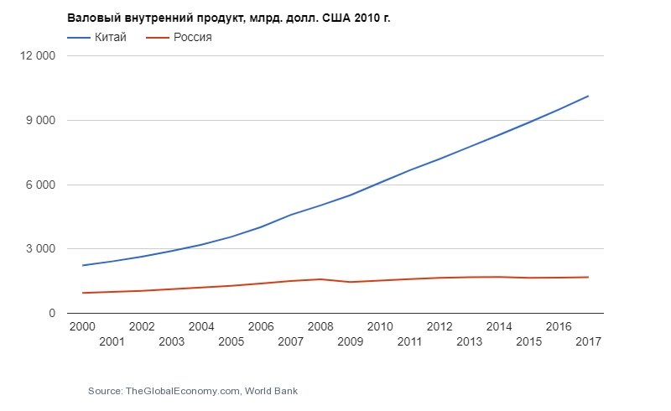

Рисунок 3 – Сравнение роста ВВП России и Китая в период
с 2000 по 2017 гг. [19]

В Китае очень сбалансированная налоговая система. Дифференцированные ставки НДС, необлагаемый минимум, прогрессивный НДФЛ, очень много вычетов (образование, медицина, платежи по жилищному кредиту) – все это даёт нам право полагать, что уровень экономической безопасности Китая является достаточно высоким. Темпы экономического роста Восточной страны (8,1%) стали самыми высокими за последнее десятилетие, в то время, когда ВВП России, претерпев колебания, составил в среднем 4,2% за период 2000-2017 гг.
  - Реализуемые в России проекты по поддержанию экономической безопасности

На данный момент в России уже принимаются меры по повышению уровня экономической безопасности. Если раньше экономика получала финансирование в основном за счёт иностранных источников (импортных товаров) и внешних рынков, то теперь внутренний рынок и национальное производство станут основными источниками финансирования (если не единственными). Влияние санкций против России также в значительной степени повлияло на торговлю нашей страны. Импорт уменьшился в объёме из-за обесценения рубля и введения эмбарго на некоторые иностранные продукты (особенно резко сократился импорт продуктов питания и напитков из стран Евросоюза).
По причине сокращения финансирования экономики со стороны внешних источников, правительство РФ вынуждено вводить дополнительные средства в оборот для поддержания внутренних источников финансирования, таких как, например, малый бизнес и частное предпринимательство.
Предлагаю рассмотреть список мер, принимаемых государством для поддержания и развития экономики России в данный момент:
- Монетарная политика – государство может использовать этот метод для регулирования объема денежной массы в обращении. Это позволяет регулировать уровень инфляции и поддерживать стабильность экономики.
- Фискальная политика – государство может использовать налоги, передачу средств и другие методы, чтобы поддерживать экономику в целом. Это может включать финансирование программ по созданию новых рабочих мест, инвестиции в науку и технологии и т.д.
- Регулирование – государство может использовать правила и нормы, чтобы регулировать экономику и защитить потребителей. Это может включать ограничения на ввоз и экспорт товаров, контроль за ценами на стабильных рынках и т.д.
- Инфраструктура – государство может инвестировать в развитие инфраструктуры, такой как дороги, мосты, аэропорты и железные дороги. Это может способствовать экономическому росту и созданию новых рабочих мест.
- Разработка новой экономической политики – государство может помочь в разработке новой экономической политики, которая будет способствовать развитию отечественной экономики. Это может включать поддержку исследований и разработок, а также создание новых институтов, которые будут помогать продвигать экономический рост в России.
Из приведённых мер стоит уделить особое внимание регулированию экономики при помощи поддержки малого бизнеса. К формам поддержки предпринимательства государством можно отнести такие положения, как:
- создание специальных фондов финансирования,
- особо льготные условия налогообложения,
- льготное кредитование,
- консультации специализированных организаций.
Помимо финансирования малого бизнеса государство может поддержать финансовый уровень населения, что поможет увеличить число потенциальных потребителей для рынка продукции или услуг, предоставляемых отечественными производителями. Для улучшения экономического положения населения введены такие меры, как:
- Социальные пособия и компенсации. Государство может выделять социальные пособия и компенсации для людей, не имеющих достаточного дохода для обеспечения своей жизнедеятельности. Это могут быть пособия по безработице, социальная поддержка, материнский капитал, пенсии и т.д.
- Налоговые льготы. Государство может предоставлять налоговые льготы для населения с низким доходом. Например, налоговые вычеты за здоровый образ жизни, затраты на образование и т.д.
- Субсидии. Государство может предоставлять субсидии на определенные виды товаров или услуг для людей с низким доходом. Например, субсидии на жилье, питание, коммунальные услуги и т.д.
- Регулирование цен. Государство может регулировать цены на жизненно важные товары и услуги, чтобы они были доступны для населения с низким доходом. Например, регулирование цен на продукты питания, лекарства и т.д.
- Образование и поддержка создания малого бизнеса. Государство может предоставлять образовательные программы и финансовую поддержку для создания малых бизнесов. Это поможет людям с низким доходом получить дополнительный заработок и повысить свой финансовый уровень.

  - Современные методы совершенствования системы экономической безопасности России

Помимо существующих методов, которые государство уже предпринимает в целях развития и поддержания экономического уровня страны, есть ещё несколько инновационных идей для создания более эффективной стратегии:
- Совершенствование системы налогового контроля и борьбы с коррупцией. Для улучшения налоговой системы необходимо упростить налоговое законодательство и уменьшить количество налоговых льгот и исключений. Это позволит упростить налоговую декларацию и повысить прозрачность налоговых платежей.
- Развитие инновационных технологий и повышение конкурентоспособности экономики. Концепция конкурентоспособности экономики нации на данный момент является одним из главных (если не единственным) критерием оценки эффективности функционирования государства в глобальном мире, поэтому в нынешней ситуации повышение этого показателя является достаточно важной задачей для каждого государства.
- Развитие инфраструктуры и повышение эффективности транспортной логистики. Развитие инфраструктуры и транспортной логистики важно для устойчивого развития экономики и обеспечения эффективного перемещения людей и товаров. Один из ключевых аспектов развития инфраструктуры – это создание современных транспортных сетей и улучшение существующих. Это может включать в себя строительство новых дорог, мостов, железнодорожных путей, аэропортов, портов, а также модернизацию и расширение уже существующих.
- Разработка и внедрение механизмов стимулирования экономического роста и инвестиций. Стимулирование экономического роста в большей мере определяется содержанием экономического развития в оптимальном для экономики использовании ресурсов и концентрации усилий на потенциально эффективных направлениях. В научных исследованиях наиболее часто рассматриваются такие направления экономического роста, как государственные субсидии, законодательное регулирование амортизационных фондов и фондов развития в части их ускоренного обновления, налоговое стимулирование, дифференцированные программы занятости и нормирование потребления отдельных видов ресурсов.
- Улучшение качества государственного управления и создание эффективных механизмов противодействия угрозам экономической безопасности. Механизм обеспечения экономической безопасности выполняет ряд весьма значимых функций, к которым следует отнести защитную, регулятивную, превентивную (предупредительную), инновационную и социальную функции. Отдельное внимание, уделяемое каждой из функций, положительно скажется на экономической составляющей государства.
- Развитие международного сотрудничества и продвижение российских товаров и услуг на зарубежных рынках. Продвижением можно считать осуществление коммуникационных связей с уже существующими, а также потенциальными потребителями туристических услуг с целью информирования их о предлагаемом продукте, вызывая у них желание приобрести его. Организация продвижения туристических услуг на иностранных рынках должна быть воплощена в соответствующие формы деятельности любой турфирмы. Однако следует уделить внимание тому, что ни одна российская турфирма, занимающаяся приёмом иностранных туристов в Российской Федерации, не может самостоятельно предоставить широкое распространение собственных туров на зарубежных рынках. Для достижения данной цели необходимы скоординированные и постоянно наращиваемые усилия соответствующих государств, общественных и предпринимательских структур, а также наличии солидной финансовой подпитки и организационной основы.
- Развитие финансовой системы, повышение её устойчивости и защищённости от внешних угроз. В любой стране финансовая система оказывает большое влияние на состояние экономики государства. И Россия не является исключением. Это делает особенно актуальным и важным анализ и определение всех проблем финансового сектора для принятия срочных и эффектных мер, которые будут способствовать устранению трудностей. Большинство современных экономистов уверены, что основная задача управления экономикой – достижение среднесрочной стабильности финансовой системы. Именно этот подход пытаются реализовывать на данный момент в стране. Однако стоит заметить, что он устарел и нуждается в существенных изменениях в условиях современных требований. На сегодняшний день более важным шагом является подчинение финансового сектора задачам развития экономики страны.
- Усиление контроля за ценами на нефть и газ и развитие альтернативных источников энергии. Проблема усиления контроля за ценами на нефть и газ связана с тем, что эти ресурсы являются основными источниками доходов многих государств и компаний. Нерациональное использование и резкое изменение цен на эти виды топлива может привести к серьёзным экономическим последствиям для многих стран. Одним из возможных решений является развитие альтернативных источников энергии. В настоящее время широко используются такие виды возобновляемых источников энергии, как солнечная, ветровая, гидроэнергетика и т.д. Применение этих технологий может снизить зависимость государств от нефти и газа и создать новые возможности для развития экономики. Кроме того, развитие альтернативных источников энергии может уменьшить влияние изменения цен на нефть и газ на мировую экономику. Например, снижение цены на нефть может привести к сокращению инвестиций в эту отрасль, в то время как равномерный рост использования возобновляемых источников энергии повышает стабильность экономического роста. В итоге, усиление контроля за ценами на нефть и газ и развитие альтернативных источников энергии являются ключевыми элементами для снижения зависимости экономики от нефти и газа, а также для повышения стабильности мировой экономики.
- Разработка и внедрение механизмов социальной защиты населения и поддержки малого и среднего бизнеса. Разработка и внедрение механизмов социальной защиты населения является важным направлением работы государственных структур. Оно включает в себя различные меры, направленные на обеспечение гарантированного минимума дохода для граждан, пенсионеров, малообеспеченных семей, а также обеспечения доступной медицинской помощи. Такие программы могут быть реализованы как в форме денежных выплат, так и в форме социальных услуг.
Поддержка малого и среднего бизнеса также важна для стабильного экономического развития государства. Такая поддержка может быть реализована через различные программы, например, финансовую поддержку, предоставление налоговых льгот, обучение и консультирование индивидуальных предпринимателей и представителей малого и среднего бизнеса. Вместе с тем, успешное развитие этих направлений требует совместных усилий со стороны государства, бизнес-сообщества и общественности. Определение точных механизмов социальной защиты и поддержки малого и среднего бизнеса должно осуществляться с учетом специфических характеристик государства.
- Развитие системы образования и подготовка кадров с высокой квалификацией для обеспечения экономического роста. Система образования – совокупность образовательных программ и ГОСТов, сети реализующих их образовательных учреждений, органов управления образованием. Право на получение образования является одним из главных и необходимых конституционных прав граждан РФ. В России сфера образования – ведущая, она предоставляет возможность творческого поиска для решения задач получения образования, воспитания и развития детей. Образование в РФ происходит в соответствии с законодательством РФ и нормами международного права.
В современном мире одними из главных условий развития и совершенствования организации, её авторитета на рынке и повышения конкурентоспособности становятся корпоративные знания. Деятельность руководства по обучению и повышению квалификации сотрудников, индивидуальная работа служащих в данном направлении, отлаженная система информационного поиска новых решений – все это призвано работать на идею постоянного повышения корпоративного знания. Именно поэтому в последнее время руководители многих организаций особое внимание уделяют введению систем корпоративного обучения специалистов. Без серьезных организационных изменений в области подготовки и переподготовки работников практически невозможно получить качественные изменения в работе организации. Семинары и стажировки не могут заменить постоянной целенаправленной работы по обучению, переквалификации, информированию сотрудников.
ЗАКЛЮЧЕНИЕ

На основании проведенного исследования можно сделать следующие выводы:
  - Экономическая безопасность – важнейший фактор в продвижении экономики страны. Грамотно выстроенная стратегия создаёт условия для уверенного и стабильного экономического роста, позволяет защититься от внутренних и внешних угроз, которые могут навредить экономике России.
Экономические спекуляции, коррупция, монополизм, международная конкуренция – именно с этими вызовами сможет справиться только грамотно выстроенная стратегия по поддержанию уровня экономической безопасности в стране.
Помимо этого, система экономической безопасности необходима для поддержания стабильности в государственном управлении и обеспечения социально-экономической гармонии в стране. Она сопутствует улучшению инвестиционного климата, повышает скорость экономического роста, а также создаёт условия для появления новых вакантных мест и повышения финансового состояния населения.
  - Проблемы экономической безопасности реальны и актуальны, а угрозы будут существовать всегда. Угрозы можно классифицировать на внутренние и внешние, и те, и другие представляют серьёзную опасность для экономического развития страны. Санкции запада, падение цен на нефть, международный терроризм, коррупция, демографический кризис, зависимость от импорта, рост долговой нагрузки – все это пункты из огромного списка вызовов, представляющих угрозу для успешного функционирования российской экономики. Любое изменение на международной арене может явить стране новую угрозу, новые сложности, к которым практически невозможно подготовиться заранее. Именно этот факт делает изучение вопроса экономической безопасности России таким важным.
  - Каким бы сложным не было поддержание состояния стабильности и продуктивности экономического роста, всегда есть способы оптимизировать существующую систему. Монетарная политика, фискальная политика, государственное регулирование, развитие инфраструктуры и разработка новой экономической политики – это всегда хорошие возможности для избавления от части вызовов, угрожающих экономической безопасности страны. Каждая новая угроза, будь то внешнеполитическая или внутриполитическая проблема, может быть урегулирована грамотным подходом.
СПИСОК ИСПОЛЬЗОВАННЫХ ИСТОЧНИКОВ

- Арбатов А.А. Экономическая безопасность России: Общий курс: учебник / А.А. Арбатов, В.К. Сенчагов, А.А. Ведев; Под ред. В.К. Сенчагова. – М.: БИНОМ, 2018.
- Баух Д.А. Продовольственная безопасность и импортозамещения как часть экономической безопасности / Д.А. Баух // Сборники конференций НИЦ Социосфера. – 2020. – С. 49-56.
- Бобошко В.И. Контроль и ревизия: Учебное пособие для студентов вузов, обучающихся по специальностям «Экономическая безопасность», «Бухгалтерский учет, анализ и аудит» и «Финансы и кредит» / В.И. Бобошко. – М.: ЮНИТИ-ДАНА, 2018.
- Богомолов В.А. Введение в специальность «Экономическая безопасность»: Учебное пособие / В.А. Богомолов. – М.: ЮНИТИ-ДАНА, 2018.
- Дмитренко А.В. О концепции экологической безопасности / А.В. Дмитриенко // Наука и образование: хозяйство и экономика; предпринимательство; право и управление. – 2019. – С. 24-37.
- Земскова Е.С. Инновационная безопасность как подсистема экономической безопасности / Е.С. Земскова // Контентус. – 2019. – С. 51-63.
- Крутиков В.К., Дорожкина Т.В., Костина О.И. Экономическая безопасность. Учебно-методическое пособие / В.К. Крутиков, Т.В. Дорожкина, О.И. Костина ─ Калуга: ИП Стрельцов И.А. (Изд-во «Эйдос»), 2017.
- Масальский М.Г. Экономическая безопасность в современной системе международной экономической безопасности / М.Г. Масальский // Форум молодых ученых. – 2020. – С. 21-43.
- Министерство Финансов РФ. Официальный сайт. – URL: https://minfin.gov.ru/ (дата обращения: 31.05.2023).
- Негодина О.В. Угрозы налоговой безрпасности РФ в системе экономической безопасности / О.В. Негодина // Санкт-Петербургский научный вестник. – 2021. – С. 65-76.
- Палагин Р.А. Информационная безопасность в системе обеспечения экономической и национальной безопасности России / Р.А. Палагин // Мировая наука. – 2019. – С. 54-73.
- Пилюк Д.С. Взаимосвязь финансовой безопасности региона и экономической безопасности / Д.С. Пилюк // В сборнике: Проблемы экономики и права в современной России. Мельбурн. – 2021. – С. 76-92.
- Скобцова А.С. Вопросы оценки экономической безопасности государства / А.С. Скобцова // Санкт-Петербургский научный вестник. – 2021. – С. 22-34.
- Стяпшин А.С. Экономическая безопасность в современных условиях / А.С. Стяпшин. – URL: https://cyberleninka.ru/article/n/ ekonomicheskaya-bezopasnost-v-sovremennyh-usloviyah (дата обращения: 18.05.2023).
- Таран Д.С. Вопросы информационной безопасности в рамках экономической безопасности / Д.С. Таран // Modern Science. – 2021. – С. 55-68.
- Тимонин Р.В. Экономическая безопасность как составляющая стратегии национальной безопасности РФ / Р.В. Тимонин // Вестник Академии. – 2019. – С. 35-47.
- Тюгин М.А. Финансовая безопасность в системе экономической безопасности экономического субъекта / М.А. Тюгин // Известия Института систем управления СГЭУ. – 2019. – С. 81-98.
- Уланова О.И. Специфика экономической безопасности государства / О.И. Уланова // Сурский вестник. – 2021. – С. 41-57.
- Филатова А.С. Инвестиционная безопасность РФ в современных условиях / А.С. Филатова. – URL: https://moluch.ru/archive/81/14655/ (дата обращения: 21.05.2023).
- Холчева И.А. Основные подходы к исследованию понятия «экономическая безопасность» и «экономическая безопасность государства» / И.А. Холчева // Дневник науки. – 2019. – С. 32-45.
- Хоменко А.А. Экономическая безопасность как составляющая национальной безопасности / А.А. Хоменко // Наука через призму времени. – 2020. – С. 88-99.
- Шафиева А.Р. Экономическая безопасность. Факторы, представляющие угрозу экономической безопасности РФ / А.Р. Шафиева // Вестник современных исследований. – 2019. – С. 75-91.
- Шахов Д.С., Экономическая безопасность современной России: состояние и тенденции / Д.С. Шахов, Р.В. Долгих // В сборнике: Фундаментальные и прикладные научные исследования: актуальные вопросы, достижения и инновации. – 2019. – С. 32-36.
- Экономическая стратегия РФ «2020». Информационно-правовой портал «Гарант» – URL: http://base.garant.ru/194365 (дата обращения: 11.05.2023).

